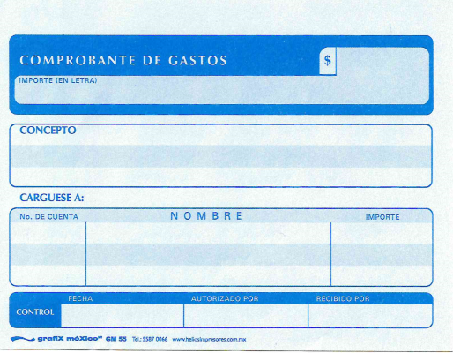

(CIENTO DIEZ PESOS 00/100 M.N.)

MITZI TORRES TREJO

ARTEMIO BECERRIL

$110.00

AM250801

CASETAS DE IDA Y VUELTA =$ 110.00

23/10/2023

$110.00

NO DEDUCIBLE

MVZ – CERTIFIC Y BIOSE